מדריך שאילתת-"בחנים מקוונים":

"בחנים מקוונים", הנו מודול נוסף בתחנת המידע באינטרנט, ומהווה חלק ממודול "ניהול חומרי למידה". מודול זה משמש ככלי לבחינת הידע של הסטודנטים .המודול מאפשר בנייה של הבחינה, בחינה של הסטודנט, ובדיקת הבחינה ,כל זאת בסביבה האינטרנטית.
הכניסה דרך התפריט האנכי ,לשונית-בחנים מקוונים.

שאלון הנו קובץ של שאלות מוגדרות מראש, המהוות כלי לבחינת הידע של הסטודנט בנושא מסוים. בניית שאלון מצריכה הגדרת:

תכונות של השאלון, כגון שם, שיוך לנושא וכדומה.

שאלות לשאלון כגון : "מהו צבע השמיים?".

לחיצה על כפתור "בחנים מקוונים", הנמצא ברשימת האפשרויות בתפריט הימני בגיליון, תיפתח מסך חדש ובו רשימת שאלוני בחינה. באם המרצה עדיין לא בנה שאלון, מסך זה יהיה ריק.

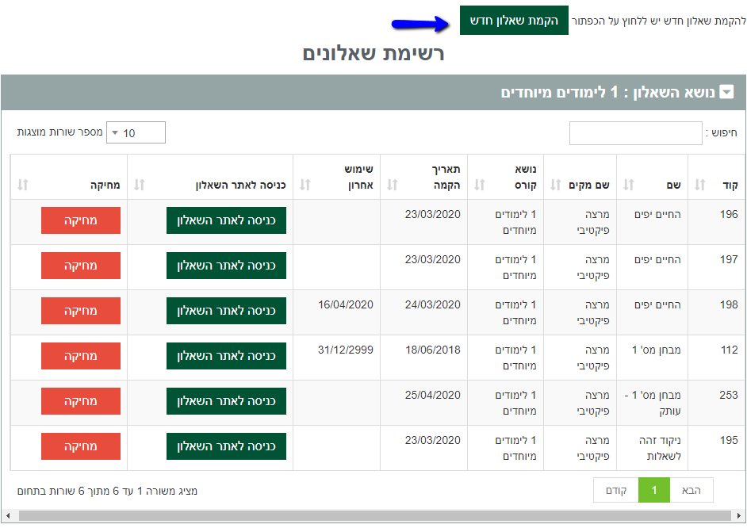

הוספת שאלון חדש

על מנת להקים שאלון בחינה חדש באינטרנט על המרצה ללחוץ על כפתור "הקמת שאלון חדש". ייפתח מסך חדש ובו שדות מידע להזנה ע"י המרצה. השדות שעל המרצה להזין מגדירים את פרטי השאלון.

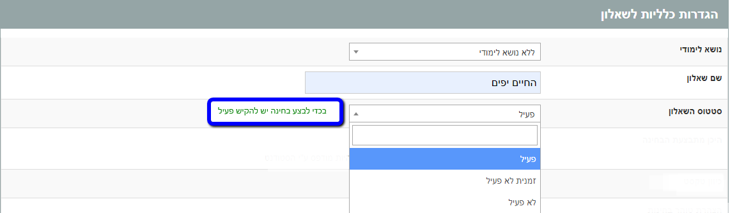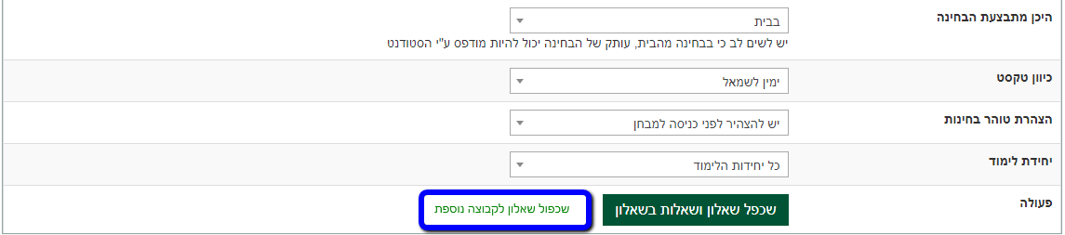

פירוט מרכיבי הוספת שאלון:

1. נושא לימודי
שדה זה מגדיר לאיזה קורס של המרצה משויך השאלון החדש.על המרצה לבחור את הקורס הרלוונטי מתוך הרשימה המופיעה בשדה.יש להקפיד על נושא לימודים המתאים לשאלון.
אם לא נבחר נושא לימודי, יש לשבץ סטודנטים באופן ידני.

2. שם שאלון
בשדה זה המרצה יכול להגדיר ידנית את שם השאלון בהתאם לשיקול דעתו האישי. המלל אשר יוגדר בשדה זה יופיע בכותרות המסכים הבאים ובכותרת הבחינה לסטודנט.

3. סטטוס השאלון
סטטוס השאלון מעיד על זמינות השאלון. במצב לא פעיל, השאלון נמצא במערכת, אולם סטודנטים לא יכולים להיכנס אליו.

4. היכן מתבצעת הבחינה
ניתן לבחור ביצוע בחינה במכללה או בבית, שאז יש אפשרות להדפיס

5. כיוון הטקסט
ניתן לבחור עברית או אנגלית , לפי כיוון הטקסט משתנה עורך המלל.

6. הצהרת טוהר בחינות
בשל הצורך ביצירת אמון ושמירה על טוהר הבחינות, ניתן לבחור באם מעוניינים בהצהרה ואם לאו.

7. יחידת לימוד
באתר קורס עם ריבוי חומרי למידה ובחנים מומלץ מאוד לעבוד עם יחידות לימוד. זוהי חלוקה לוגית בין תחומי הידע השונים כך שלסטודנט יהיה יותר קל להתמצא ולהבין. ניתן לקשר שאלון לכל יחידה הקיימת בחומרי למידה בקורס.

8. פעולת שיכפול שאלון
מרצה המעוניין לערוך אותה בחינה לקבוצת נבחנים נוספת, ניתן לשכפל.

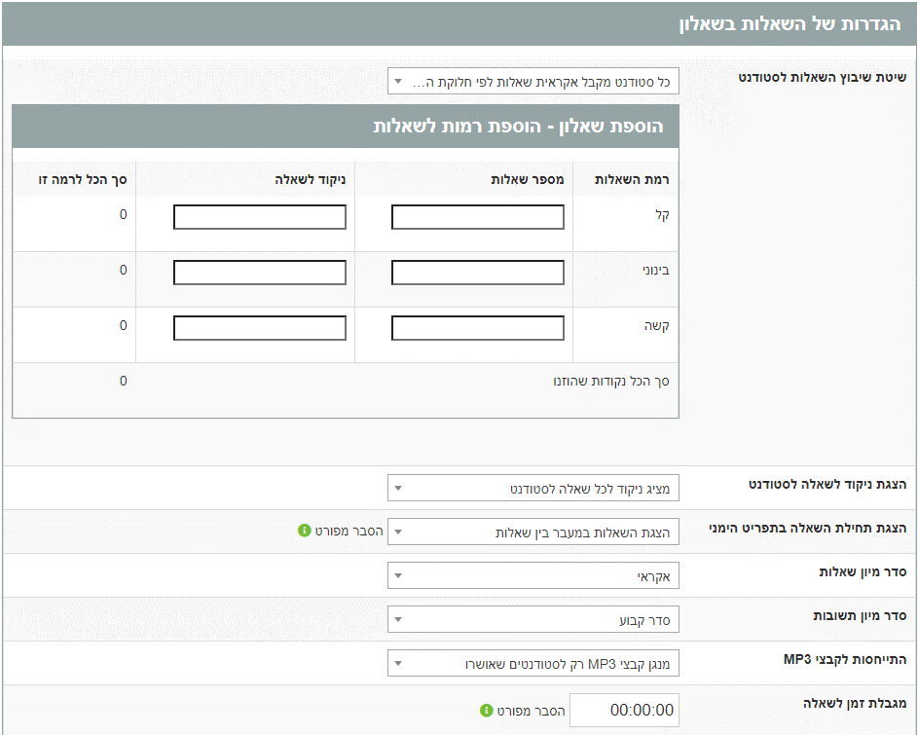

9. שיטת שיבוץ השאלות לסטודנט
ניתן לקבוע את האופן בו יוצגו שאלות הבחינה לסטודנט בשלושה אופנים:
  - כל השאלות מופיעות לכל הסטודנטים - שיבוץ השאלות נעשה כך שכל הסטודנטים עונים על אותן שאלות, בסדר אקראי של שאלות.
  - כל סטודנט מקבל אקראית שאלות לפי חלוקת הרמות - יש לחלק את השאלות לפי רמות קושי, וכל סטודנט מתבקש לענות על שאלות שונות, לפי חלוקת הרמות. כל שאלה חייבת להיות ברמת קושי קלה, בינונית, וקשה. בכל רמת קושי ניתן להטעין מספר שאלות, והמערכת בוחרת אקראית לכל לסטודנט כמות שאלות רצויה מכל רמת קושי וכמובן מסדרת את השאלות אקראית לכל רמה.
  - כל השאלות כך שמרכיבים יחד ציון 100- ניקוד זהה לכל שאלה
במקרה ויש חומר מוביל למבחן מוביל, המיון האקראי מחולק לפי החומר המוביל (ראה הסבר על חומר מוביל בהמשך).

כעת, אם שיטת שיבוץ השאלות לסטודנט הוגדרה כחלוקה אקראית לפי רמות, לחיצה על כפתור זה תפתח מסך "הוספת רמות לשאלות".
במסך זה המרצה מתבקש להגדיר כמות שאלות במבחן לכל רמת קושי והניקוד להן. אין חובה להשתמש בכל הרמות. ניתן להשתמש ברמת קושי אחות או בשתי רמות ע"י אי מילוי הרמות הנוספות. אולם סה"כ הניקוד חייב להגיע ל- 100.

10. הצגת ניקוד לשאלה לסטודנט
בחירה באם להציג ניקוד לכל שאלה או שלא.

11. הצגת תחילת השאלה בתפריט הימני
מאפשר הצגת מלל השאלה או הצגת מספר השאלה ללא מלל.

12. סדר מיון השאלות
סדר קבוע או אקראי של השאלות לכל הסטודנטים.

13. סדר מיון התשובות
סדר קבוע או אקראי של התשובות לכל הסטודנטים.

14. התייחסות לקבצי MP3
ניתן לבחור למי לשלוח קבצי MP3, האם לכל הנבחנים או רק למי שאושר.

15. מגבלת זמן לשאלה
  - יש להשאיר ריק אם אינך רוצה להגביל.
  - כאשר ישנו ערך, הסטודנט אינו יכול לעבור לשאלה הבאה לפני שמירת תשובה לשאלה זו.
  - לא ניתן לשנות תשובה אחרי שנשמרה.
  - המערכת לא תשמור תשובה לאחר זמן המגבלה שלה.
  - יש לדייק ברישום ערך שעות, דקות, שניות. למשל 00:02:30 לשתיים וחצי דקות לשאלה.

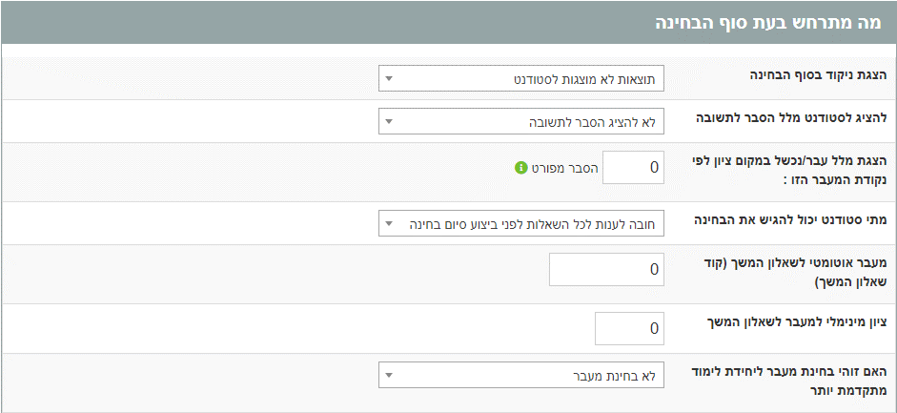

16. הצגת ניקוד בסוף בחינה
בשדה זה המרצה יכול לקבוע האם המערכת תציג בסיום הבחינה את הניקוד שצבר הסטודנט בשאלון.

17. להציג לסטודנט מלל הסבר לתשובה
מרצה יכול להזין הסבר לסטודנט כך שבסיום הבחינה הסטודנט יוכל לצפות בכל הטעויות שלו והסבר במה שגה

18. הצגת מלל עבר/נכל במקום ציון לפי נקודת המעבר הזו:
והיה ובמקום ציון המרצה מעוניין בהצגת מלל עבר/נכשל, זה המקום להזין את ערך הציון העובר לפי בחירתו.
  - אם ציון עובר בבוחן 60, יש להזין את הערך 60
  - סטודנטים שקיבלו ציון מ 60 ומעלה יוצג 'עבר'
  - סטודנטים שקיבלו ציון נמוך מ '60' יוצג 'נכשל'
  - הסטודנטים לא יראו את הציון בפועל
19. מתי סטודנט יכול להגיש את הבחינה
חובה לענות על כל השאלות לפני ביצוע סיום בחינה, או כפתור סיום בחינה שמופיע כל הזמן.

20. מעבר אוטומטי לשאלון המשך (קוד שאלון המשך) +
ציון מינימלי למעבר לשאלון המשך
שתי הגדרות אלו יחד מאפשרות לסטודנט לבצע "רצף בחינות" כך שרק סטודנטים שסיימו בהצלחה בחינה ראשונה יהיו זכאים להתקדם ולבצע את הבחינה הבאה בתור.
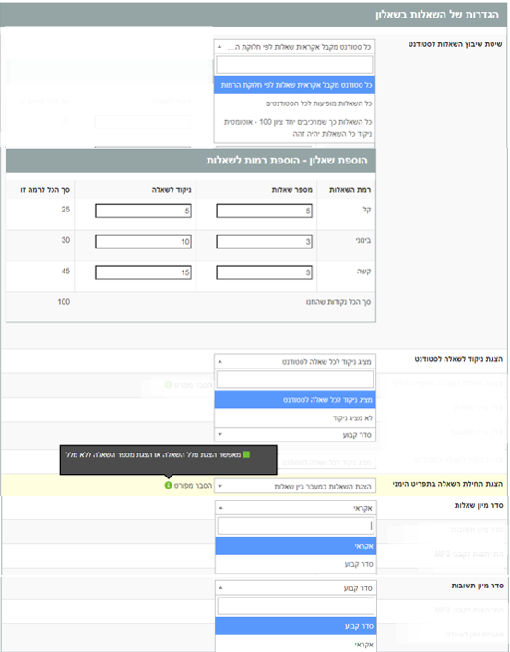

21. האם זוהי בחינת מעבר ליחידת לימוד מתקדמת יותר
בהנחה שבניתם את אתר הקורס לפי יחידות לימוד וברצונכם שהסטודנט יסיים בהצלחה שלב מסויים לפני שהוא מתקדם הלאה, ניתן להגדיר הגדרה זו ואז חומרי הלמידה והבחינות של יחידת הלימוד הבאה לא יהיו זמינים עד מעבר בהצלחה של הבוחן המקוון

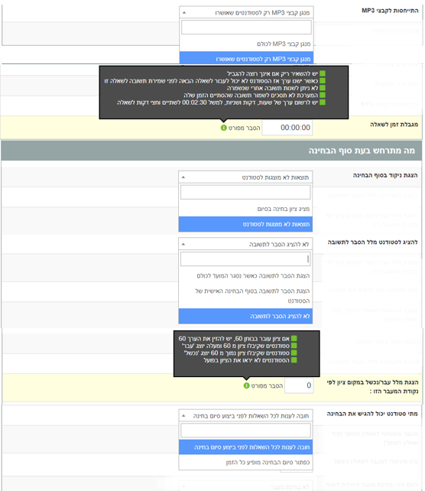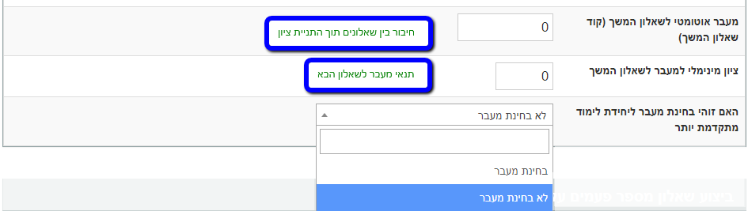

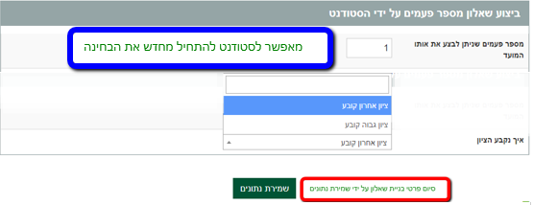

22. מספר פעמים שניתן לבצע את אותו המועד
הגדרה המאפשרת ביצוע בוחן ע"י הסטודנט מספר פעמים
המערכת אוטומטית תאפשר לסטודנט להיכנס שוב ושוב לבחינה כאשר היא שומרת את כל סבבי הבחינה שהסטודנט ביצע אבל מציגה רק את הקובע

23. איך נקבע הציון
והיה והמרצה מאפשר מספר פעמים לביצוע בחינה באותו מועד, המערכת מאפשרת להחליט אם הציון האחרון קובע או הציון הגבוה מבין הביצועים.

כאשר מרצה מסיים למלא השדות בדף זה, עליו ללחוץ על כפתור "שמירת נתונים".

לאחר שמירת הנתונים נראה את השאלון מופיע תחת כותרת נושא השאלון
יש להקיש כניסה לאתר השאלון ולהתחיל לבנות שאלות בשאלון.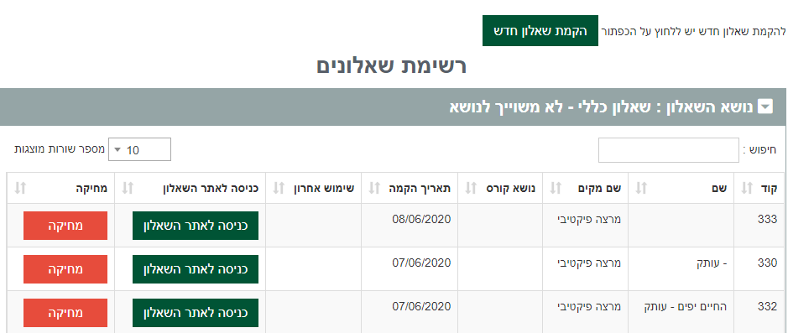
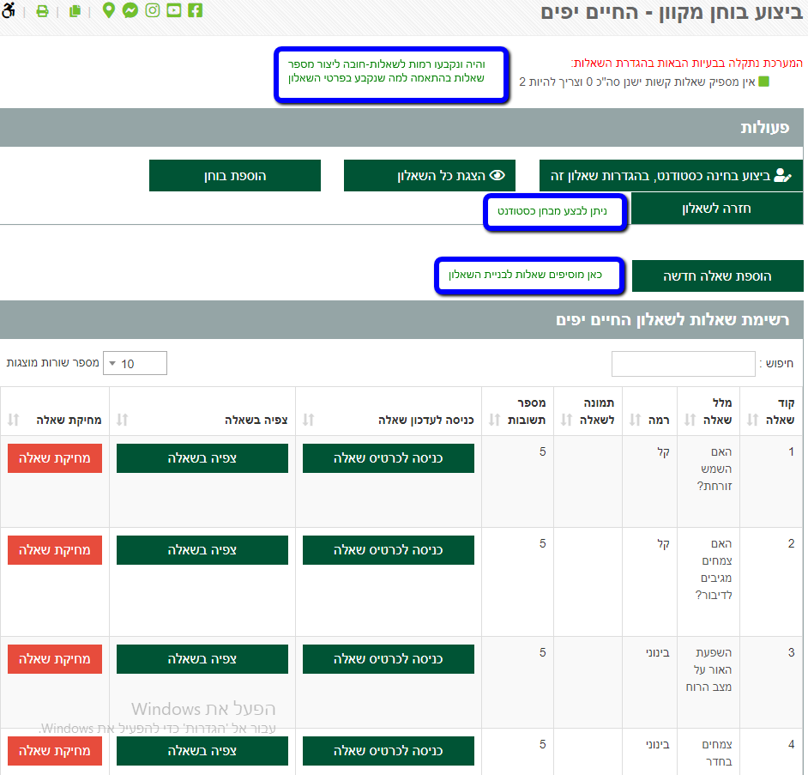לאחר הזנת השאלה על המרצה ללחוץ על כפתור "שמירת נתונים" בתחתית המסך. המערכת תשמור את השאלה ותציגה במסך "רשימת שאלות בשאלון".

יש לשים לב, שהודעת אזהרה על חוסר בשאלות מוסרת מהמסך כאשר סך הניקוד מגיע ל-100, או כאשר מוזן מספר שאלות זהה לזה שהוגדר במסך "הוספת רמות לשאלות".

מרצה יכול לבצע שינויים באלה שבנה ע"י לחיצה על כפתור "כניסה לכרטיס שאלה", או לצפות בתצורתה ע"י לחיצה על כפתור "צפייה בשאלה".

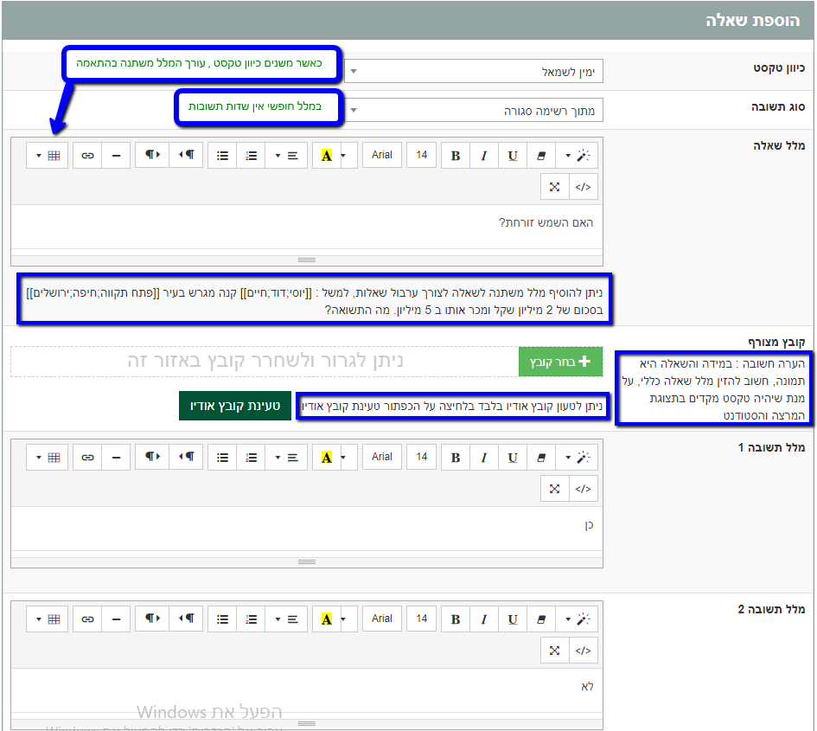
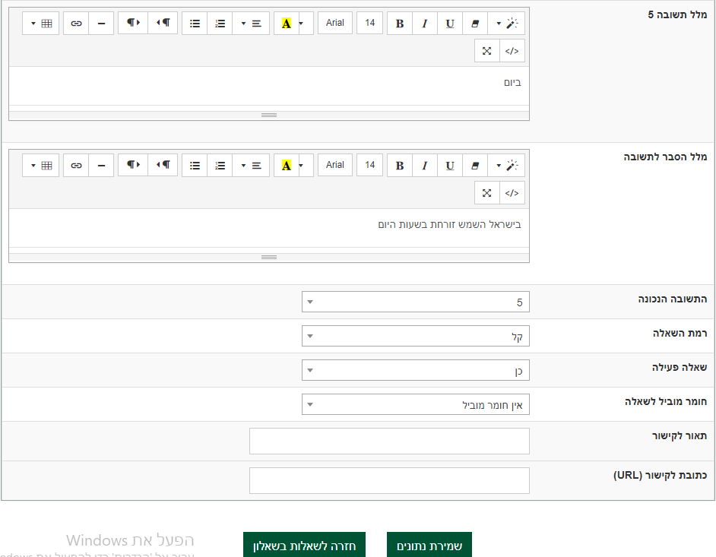
לאחר הזנת השאלה על המרצה ללחוץ על כפתור "שמירת נתונים" בתחתית המסך. המערכת תשמור את השאלה ותציגה במסך "רשימת שאלות בשאלון".

הוספת חומר מוביל
חומר מוביל, משמעו, חומר מצורף המלווה את השאלון או חלקים ממנו, כאשר השאלות בשאלון מתייחסות אליו. חומר מוביל יכול להיות מאמר שלם או חלק ממנו, ציור, או כל קובץ נתונים אחר.

באם מרצה מעוניין לבסס את השאלון, או חלקים ממנו על חומר מוביל כלשהו עליו ללחוץ על כפתור "הוספת חומר מוביל חדש". ייפתח מסך "הוספת חומר מוביל לשאלות".

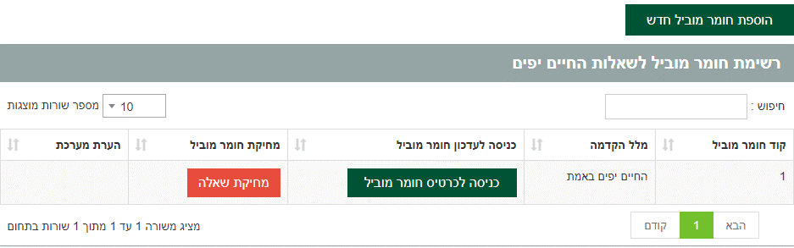

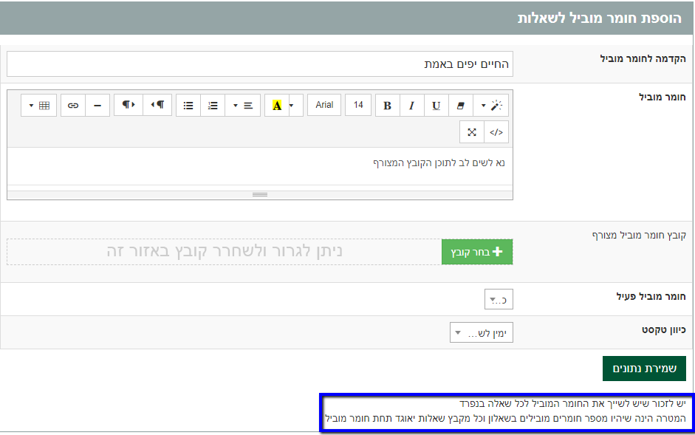
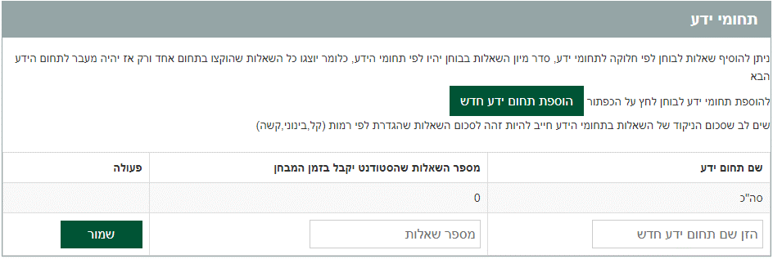
תחומי ידע
בתחתית השאלון תמצא שניתן להוסיף תחומי ידע לשאלון,
אם תזין נתונים בטבלה זו אז על כל שאלה ניתן לסווג את תחומי הידע שלה ובעת סיום הבחינה הסטודנט יקבל סטטיסטיקה של טעויותיו לפי תחומי הידע השונים, כך שיהיה ממוקד יותר היכן עליו להשתפר.
שאלון מוכן מראש:
אם הכנת מראש שאלות ותשובות, בקובץ אקסל, בסיום גליון זה ניתן לטעון
בתחתית הגליון הקשה על חזרה לשאלון מציגה את גליון מבנה השאלון : אודות,ציונים, מועד, בעלי הרשאות, שאלות לפי רמות
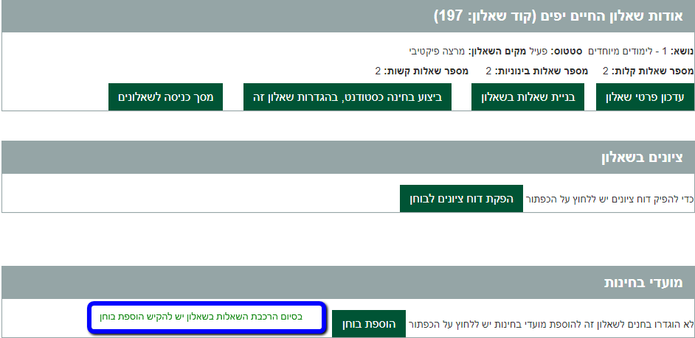

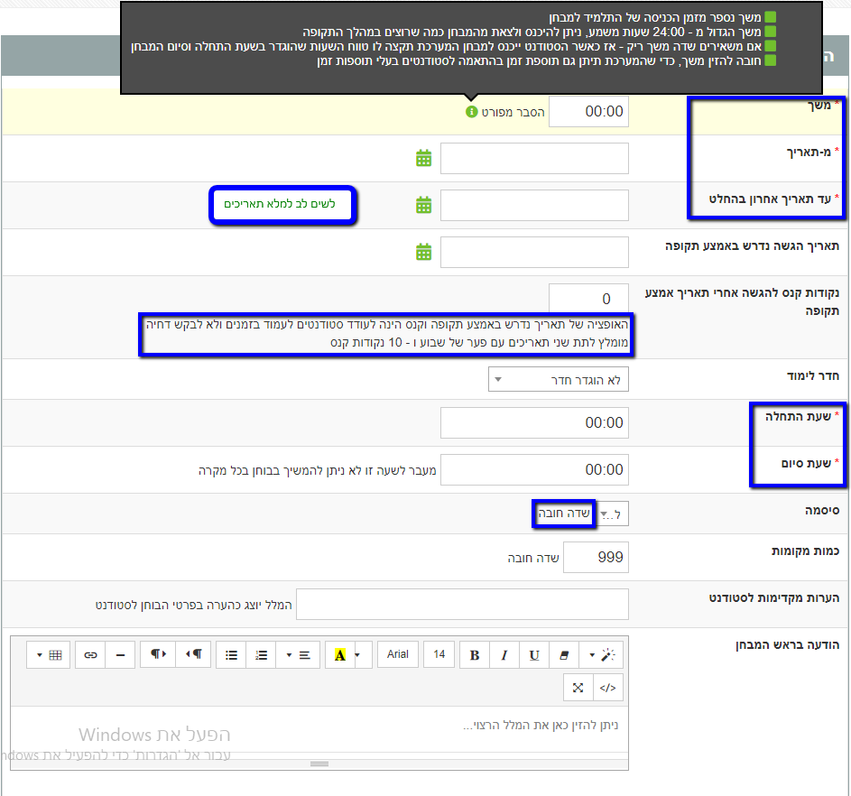
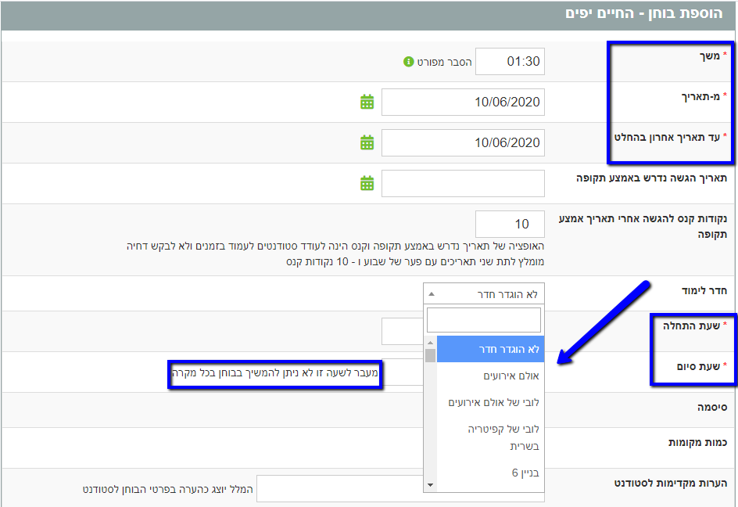
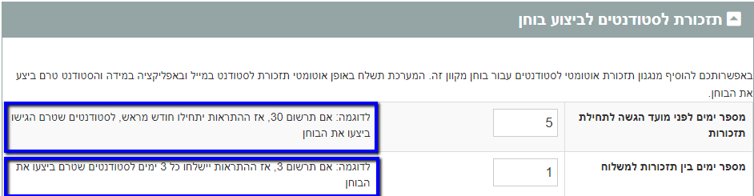
לאחר שמירת הנתונים, מגיעים חזרה לגליון ביצוע
מוסיפים קבוצה לבוחן
